Картины в технике Кинусайга»
на уроках Технологии

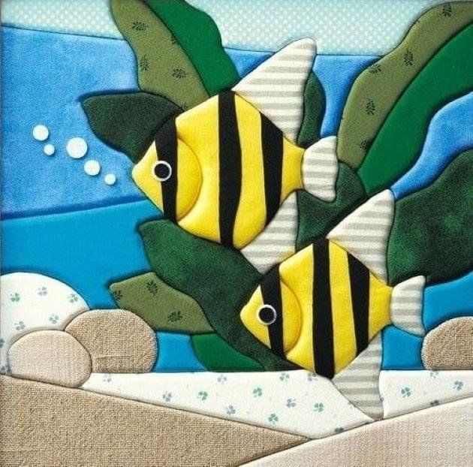

Назначение: украшение интерьера комнаты, подарок для родных.
Описание: мастер-класс предназначен для обучающихся младшего,среднего и старшего школьного возраста.
Техника кинусайга может применяться в образовательном процессе как средство развития творческих способностей и эстетического вкуса.
Цель: передача личного опыта по созданию декоративного панно в технике «Кинусайга»
Задачи:
- сформировать представление о технике «Кинусайга», как о виде прикладного творчества;
- вызвать интерес к использованию нетрадиционных технологий в прикладном творчестве.
- развивать творческое воображение и мышление;

Говоря об этой технике рукоделия, хочется отметить ее доступность. В первую очередь доступность для освоения детьми младшего и среднего школьного возраста. Мой опыт показал, что дети не теряют интерес к работе на протяжении всего периода изучения темы, успевая выполнить по несколько картин. Немаловажное значение имеет доступность материалов для работы. Учитывая все это, а также то, что данная техника развивает мелкую моторику, развивает образное и пространственное мышление, зрительно-двигательную координацию, творческие способности .
Возраст обучающихся 8-12 лет.
Необходимые материалы:
пеноплекс (или пенопласт)
лоскуты тканей разных цветов,
канцелярский нож,
ножницы, линейка, карандаш,
эскиз рисунка

При работе необходимо соблюдать правила техники безопасности при работе с ручными инструментами.

Эта техника напоминает лоскутное шитье или пэчворк, однако «сшивается» ткань без иголки. Для составления рисунка необходимо будет запастись куском пеноплекса или пенопласта, куда впоследствии будут «втыкаться» кусочки ткани.

Кинусайга — это японское рукоделие, суть которого заключается в составлении изображений из лоскутков ткани на деревянной основе.
Неповторимое искусство кинусайга взяло начало в древней Японии несколько веков назад, но со временем утратило свою популярность. Только в 1987 году пэчворк без иглы вновь стал актуальным и возродился как вид творчества, когда молодая японская художница МаэноТакаши начала создавать прекрасные шелковые картины.
Картины кинусайга очень часто называют техникой "пэчворк без иголки" - ведь эти лоскутки не надо сшивать.
Все японцы глубоко уважают природу и придают большое значение повторному использованию вещей, продуктов. Зачем выкидывать старые кимоно, если из них можно создавать шедевры? Это результат умения экономить, это искусство из категории «голь на выдумку хитра».
Кимоно - традиционная японская одежда, с середины 19 века считающаяся в Японии "национальным костюмом". Японцы надевают кимоно до сих пор. Кимоно шьется из натурального шелка и, разумеется, стоит очень дорого поэтому старые, поношенные кимоно хозяйки не выбрасывали, его старались применить в хозяйстве. Из крупных кусков перешивались вещи, а маленькие уходили на изготовление предметов интерьера, в частности картин. Именно тогда эта техника рукоделия и получила свое настоящее название – кинусайга. На сегодняшний день в качестве расходного материала можно взять не только кусочки шелковых тканей, но и любые другие, какие есть под рукой.
В наше время технология изготовления стала довольно популярной, но выполняется в упрощенном виде, из различных тканей и на пеноплексе. Таким способом сегодня изготавливают панно, шкатулки, шары ,пейзажи и другие предметы декора для дома.
Техника кинусайга получила распространение во всем мире. В современном искусстве деревянные дощечки используются крайне редко. Чаще применяется в творчестве обычный листовой пеноплекс, он лучше поддаётся прорезанию контуров рисунка и вместо дорогостоящей шелковой ткани, которой пользуются японские мастера кинусайги, используются не дорогие кусочки кимоно, а обычные хлопчатобумажные, льняные и другие ткани.
Кроме того, в специализированных магазинах можно найти объемные основы для изделий необычной формы.
Обязательным инструментом для работы является обычный канцелярский нож или острый стек, для прорезания канавки в пеноплексовой основе.
Понадобится пилочка для ногтей для удобного проталкивания ткани в отверстия макета и ножницы.
Можно использовать любые элементы декора: ленты, тесьма, шнуры любых цветов и размеров и, конечно же, бусинки, пуговицы, бисер, стразы.
Работа состоит из нескольких этапов.

Ход работы:
1.Выбираем эскиз.
2.Берём заготовку пеноплекса и накладываем на него лист бумаги с эскизом, закрепляем.
3.Переносим рисунок на пеноплекс, накалывая множество отверстий по контуру рисунка.
4.Аккуратно прорезаем канцелярским ножом все линии.
5.Берём лоскут ткани подходящего цвета и размера. Проще работать с тканью, которая растягивается или с трикотажем.
6.Пилкой для маникюра или стекой вставляем ткань в надрезы по линии рисунка на глубину 1-2 мм.
7.Всё лишнее отрезаем ножницами.
8.Окончательно прячем лишние края ткани в надрезы.
9.Тоже самое проделываем с остальными деталями рисунка.
10. Делаем рамку из ткани. Для этого отрезаем полоски ткани. Концы ткани загибаем и приклеиваем на изнаночной стороне пенопласта. Приклеиваем бесцветным универсальным клеем (не всякий клей подходит для работы с пенопластом, предварительно проверьте).
Для того, чтобы заинтересовать детей необходимо демонстрировать работы в технике кинусайга, выполненные педагогом и обучающимися ранее, а также необходимо показать фотографии работ мастеров.
Во время практической работы можно включить негромкую фоновую музыку. Также, под музыку проводится физкультминутка.
Так как занятие ориентировано на детей разного возраста, необходимо подготовить эскизы разного уровня сложности для того, чтобы с работой справились дети младшего возраста и в тоже время было интересно старшим. Поэтому сюжетами для будущих картин из тканей могут служить иллюстрации детских книг, окружающий мир, природа, птицы, цветы, насекомые. Также необходимо обратить внимание на подготовленные для работы лоскуты ткани. В первых работах детям лучше использовать тонкий трикотаж и ткани с минимальной осыпаемостью на срезах.
Бывает, что дети не могут самостоятельно определиться с цветовым решением своей картины. В этом случае педагогу нужно помочь и обсудить с ребенком использование того или иного цвета. И конечно, во время занятия нужно обязательно найти повод похвалить каждого ребенка за работу.

